Maandag | Dinsdag | Woensdag | Donderdag | Vrijdag | Zaterdag | Zondag
2  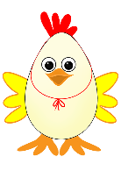  PAASMAANDAG | 3 Paasvakantie | 4  Paasvakantie | 5  Paasvakantie | 6  Paasvakantie | 7 | 8
9  Paasvakantie | 10  Paasvakantie | 11  Paasvakantie | 12  Paasvakantie | 13  Paasvakantie | 14 | 15
16 instapdag peuters | 17 | 18  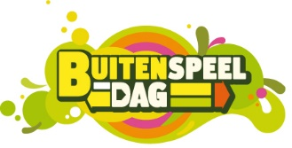 | 19  Kookworkshop  5  5 + 6L | 20  Lagere  school  zwemmen  3KK | 21  Vormsel | 22
23 gluurburen 3KK + 1L  zwemmen:  1L + 2L + 5L  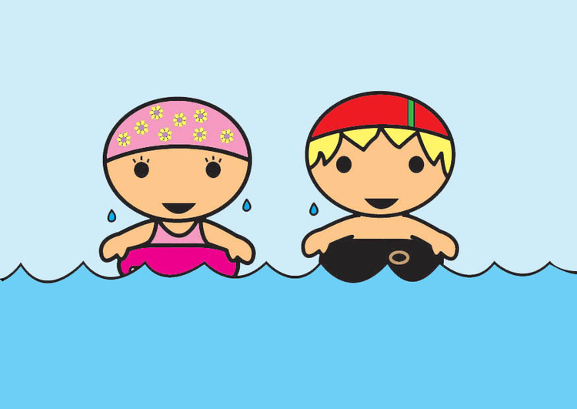 | 24  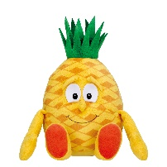 | 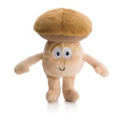  25  gezonde voeding | 26  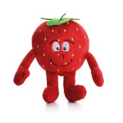 | 27 | 28 | 29
30  Schoolvrije dag | 1  GEEN SCHOOL

